**测试版本：**

ams 系统1.0.4

**测试环境：**

win10

浏览器：Chrome版本 74.0.3729.169（正式版本） （64 位）

1. **上传**
2. 同一个文件上传完成后，再次点击“上传文件”界面一直处于文件上传中的状态

问题：进入数据上传界面，点击“选取文件”，选取文件完成后，再次点击“上传文件”，界面一直处于文件上传中的状态。

期待：之前讨论过相关问题，这里直接覆盖同名文件，界面显示上传完成的状态。





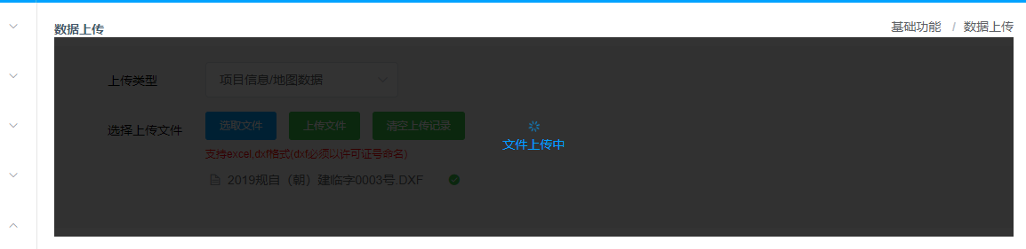

1. **项目信息**
2. 跳转混乱

问题：点击许可证类型/临时建设项目/查看地图，而后点击浏览器的后退按钮，显示到上传界面，且页面标签仍是许可证类型/临时建设项目。

期望：后退仍显示临时建设项目列表

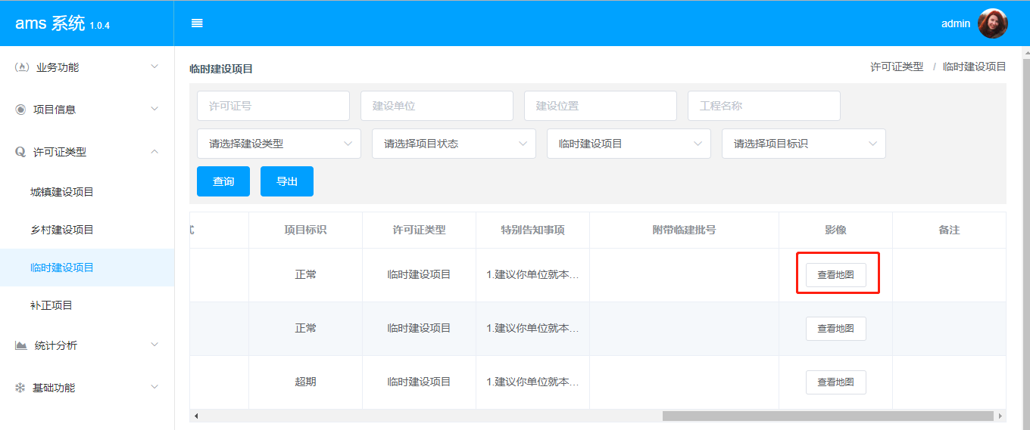

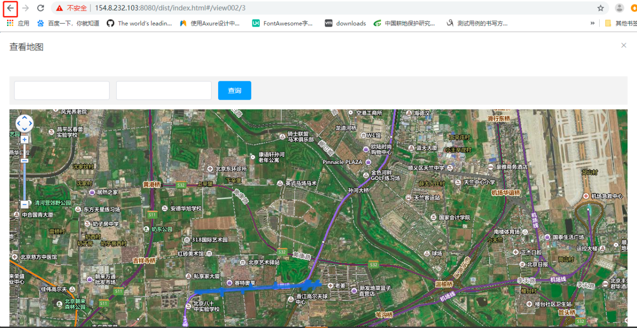

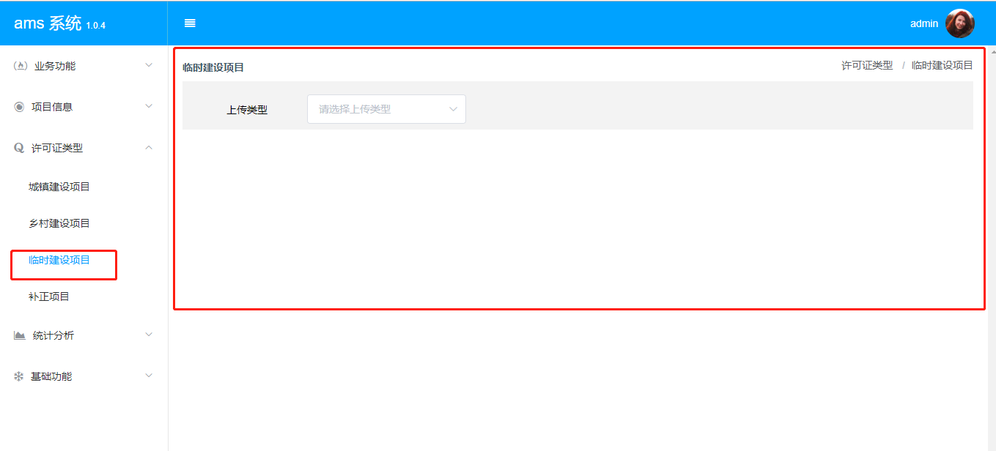

1. 滚动条问题

问题：点击项目信息/项目总览，此时查看右侧项目信息，无法向右滚动。（业务功能/项目基本信息管理、项目属性信息管理、项目明细管理，均存在相同问题）

期望：项目表高度自适应，始终显示横向滚动条和纵向滚动条，方便查看横纵向信息，同时选择每页显示的项目条数及页码切换的按钮仍存在。

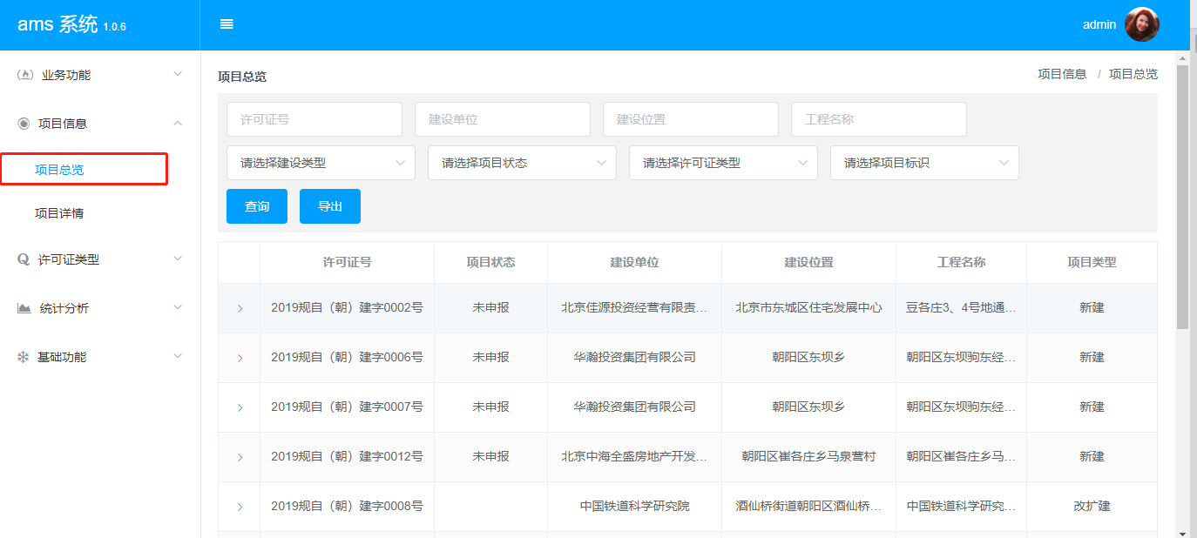



1. 如何查看许可证关联的批文图片？

报表二添加如下字段：延期文号、延长期、补正证号、补正日期，其中 延期文号、补正证号 需关联查询图片信息